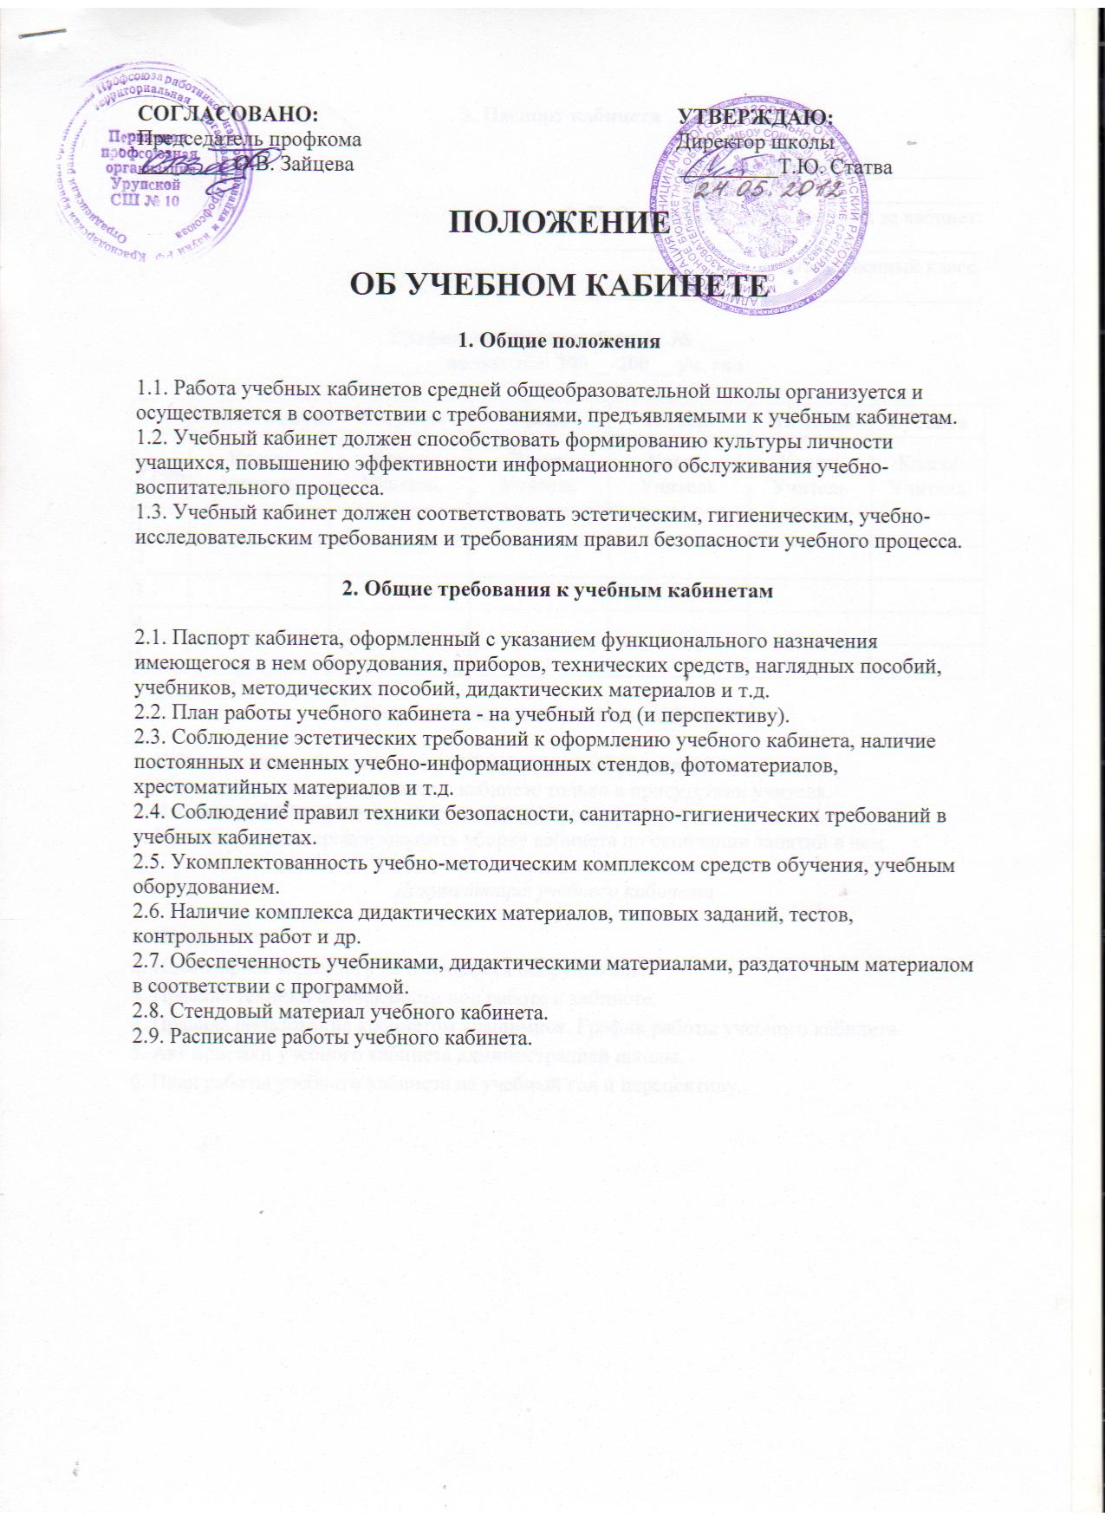

**3. Паспорт кабинета**

Паспорт кабинета №__________   
Учебный год: _______________   
Ф. И. О. учителей, ответственных за кабинет:  
_______________________________________   
Ответственный класс:  
_______________________________________

**График занятости кабинета № ___   
______ полугодие, 20__-20__ уч. год**

|  |  |  |  |  |  |  |
| --- | --- | --- | --- | --- | --- | --- |
|  | **Понедельник** | **Вторник** | **Среда** | **Четверг** | **Пятница** | **Суббота** |
| **Урок** | Класс/ Учитель | Класс/ Учитель | Класс/ Учитель | Класс/ Учитель | Класс/ Учитель | Класс/ Учитель |
| 1 |  |  |  |  |  |  |
| 2 |  |  |  |  |  |  |
| 3 |  |  |  |  |  |  |
| 4 |  |  |  |  |  |  |
| 5 |  |  |  |  |  |  |

*Правила пользования учебным кабинетом*

1. Кабинет должен быть открыт за 15 минут до начала занятий.   
2. Учащиеся должны находиться в кабинете только в присутствии учителя.   
3. Кабинет должен проветриваться каждую перемену.   
4. Учитель должен организовывать уборку кабинета по окончании занятий в нем.

*Документация учебного кабинета*

1. Паспорт.   
2. Инвентарная ведомость на имеющееся оборудование.   
3. Правила техники безопасности при работе в кабинете.   
4. Правила пользования кабинетом учащимися. График работы учебного кабинета.   
5. Акт приемки учебного кабинета администрацией школы.   
6. План работы учебного кабинета на учебный год и перспективу.